Componente curricular: HISTÓRIA
6º ano – 3º bimestre

SEQUÊNCIA DIDÁTICA 8 ‒ É tempo de democracia

OBJETIVOS ESPECÍFICOS
- Simular o funcionamento das instituições democráticas em Atenas.
- Diferenciar as formas de cidadania na Grécia e nos dias atuais.
- Analisar a participação política dos cidadãos na Grécia.
- Compreender as distintas formas de ação política no mundo antigo greco-romano.

OBJETOS DE CONHECIMENTO
As noções de cidadania e política na Grécia e em Roma
Domínios e expansão das culturas grega e romana

HABILIDADES
EF06HI10: Explicar a formação da Grécia Antiga, com ênfase na formação da pólis e nas transformações políticas, sociais e culturais.
EF06HI12: Associar o conceito de cidadania a dinâmicas de inclusão e exclusão na Grécia e Roma antigas.

PLANEJAMENTO DAS AULAS

Aula 1
O objetivo desta primeira aula é sensibilizar os estudantes em relação às práticas de cidadania e de exclusão da vida política grega por meio de comparação com a organização política da democracia contemporânea.
Organize as carteiras da sala de aula em um semicírculo. Faça na lousa um traço na vertical, criando duas colunas. Do lado esquerdo escreva a palavra “CIDADANIA”; do lado direito, “ESCRAVOS”, “ESTRANGEIROS”, “BÁRBAROS”, “MULHERES” e “HOMENS”, uma embaixo da outra, na forma de uma lista.
Em seguida, pergunte aos estudantes o que eles entendem por “CIDADANIA”. Comente que o conceito está relacionado com a participação política dos sujeitos na sociedade e que seu significado varia conforme o tempo histórico. Questione-os sobre os cinco grupos listados: Quais são os sujeitos históricos ali indicados que, na atualidade, têm direito à cidadania no Brasil? Com um giz colorido da cor verde, ligue as palavras “MULHERES” e “HOMENS” à palavra “CIDADANIA”. Essa cor representa a ligação desses dois grupos sociais com a cidadania na atualidade. Em seguida, explique para os estudantes que na pólis de Atenas, na Grécia Antiga, apenas os homens com mais de 21 anos e que não fossem estrangeiros eram considerados cidadãos, ou seja, tinham direito à cidadania. Então, com um giz colorido azul, que representará o grupo social que tinha direito à cidadania em Atenas, sublinhe a palavra “HOMEM”. Por fim, circule de vermelho os grupos sociais que não tiveram direito à participação na vida política em nenhum desses dois momentos históricos – tomando o cuidado de diferenciar o que é concernente a cada época, isto é, na atualidade não existem as categoriais “BÁRBAROS” e “ESCRAVOS” como na Grécia Antiga e no Brasil colonial; já a categoria “ESTRANGEIROS” é comum à Antiguidade grega e ao Brasil contemporâneo. Ao final, sua lousa ficará assim:

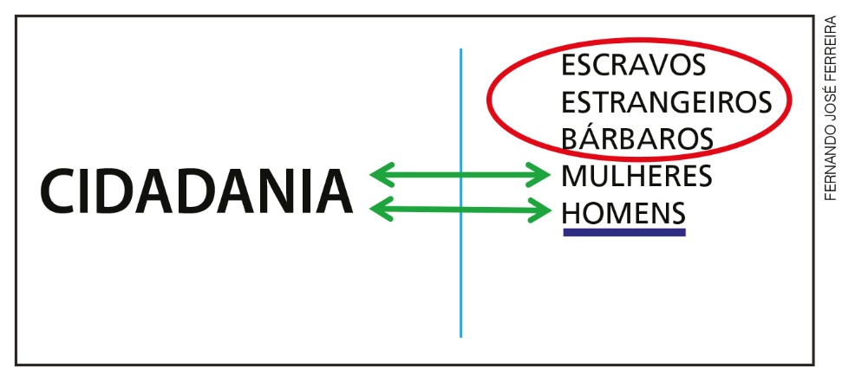

Depois, oriente os estudantes a formarem trios. O semicírculo deve ser desfeito e as carteiras rearranjadas para permitir a formação desses pequenos grupos. Os trios deverão discutir sobre a participação política e a vida pública na Grécia Antiga e nos dias atuais, seguindo este roteiro, que poderá ser entregue impresso ou redigido na lousa:
1. Por que as mulheres alcançaram a cidadania apenas posteriormente?
2. Por que os estrangeiros não têm direito à participação na vida política em nenhum momento?
3. Quem eram os escravizados na Grécia Antiga?
4. Quem eram os bárbaros?
5. Será que em toda a região da Grécia Antiga era adotada a mesma forma de organização política, ou seja, a democracia?
Peça que os estudantes registrem suas respostas no caderno, a fim de retomá-las na discussão da próxima aula. Se necessário, solicite que complementem com pesquisas extraclasse para responder às questões.

Aula 2
O objetivo desta aula é a simular eleições na sala de aula com base na estrutura de funcionamento da cidadania em Atenas. Para isso, organize as carteiras a fim de possibilitar uma grande roda de conversa. Pergunte aos estudantes quais foram as conclusões a que os trios da aula anterior chegaram, anotando as respostas adequadas na lousa. Comente que apenas a cidade-Estado de Atenas possuía uma organização política democrática e que o sistema democrático ateniense era baseado na igualdade, ou seja, todos aqueles que eram considerados cidadãos tinham direito à participação na vida política.
Indique, ainda, que havia locais específicos em Atenas onde a participação política dos cidadãos se dava, e transcreva esta tabela na lousa:

Local | O que é | Como ocorre a participação
Eclésia | Assembleia Geral | Todos os cidadãos participam
Bulé | Conselho de assuntos específicos relativos à cidade | Sorteio de cidadãos
Arcontado | Assembleia de nobres | Hereditário e vitalício
Estratego | Assembleia de militares | Sorteio de cidadãos
Areópago | Conselho de educação e ciência | Sorteio de cidadãos
Helieia | Tribunal para julgamentos | Sorteio de cidadãos

Diferente do que ocorre hoje no Brasil, em que há uma democracia representativa – escolhemos por meio do voto os políticos que teoricamente devem representar nossos interesses na vida pública –, em Atenas, na Antiguidade, a democracia era direta. Diversos cargos públicos eram ocupados por cidadãos escolhidos por meio de sorteios que se realizavam periodicamente, de modo a haver uma grande rotatividade e tornando possível a participação de uma grande quantidade de cidadãos na vida pública ateniense.
Após as explicações, peça aos estudantes que anotem seus nomes num pequeno papel para a realização de um sorteio por meio do qual a sala será dividida em quatro grupos, sendo que cada um ficará responsável por simular o que acontecia nestas instituições democráticas atenienses: Bulé, Estrategos, Areópagos e Helieia. Explique que nessas instituições havia em comum a existência de discussões sobre os temas definidos, seguidas de votação. Então, distribua os temas para os grupos:
- Bulé: discussão e redação de um decreto (projeto de lei) sobre como avaliar a boa conduta dos cidadãos na democracia ateniense.
- Estratego: discussão e redação de uma proposta sobre quais são as melhores estratégias de defesa da cidade-Estado de Atenas, levando-se em conta a localização geográfica. Utilizem um mapa físico da pólis.
- Areópago: discussão e redação de uma proposta sobre as melhores formas de verificar se as leis estão sendo cumpridas pela sociedade e de divulgar essas leis entre os mais jovens.
- Helieia: julgamento do caso de Sócrates, cidadão acusado de corromper a juventude e a duvidar dos deuses. Os estudantes deverão produzir um parecer explicando por que Sócrates é considerado culpado ou não culpado da acusação.
Oriente os estudantes a pesquisarem mais sobre suas instituições e levarem os resultados dessa pesquisa para a próxima aula, assim como a preparem propostas para discutir com o grupo.

Aula 3
Nesta aula os estudantes ficarão divididos em quatro grupos, conforme o sorteio realizado na aula anterior. Reserve um tempo para que eles possam discutir suas propostas e encaminhar o trabalho final, utilizando preferencialmente espaços externos à sala de aula. Durante essa etapa, circule entre os grupos tirando dúvidas e acompanhando as discussões, a fim de que eles elaborem o trabalho de modo correto e alinhado ao que foi solicitado. Ao final da aula, na sala, cada grupo deverá informar o parecer produzido e explicar como funcionaram as discussões.

AVALIAÇÃO FINAL DAS ATIVIDADES REALIZADAS
Apresente as seguintes questões para os estudantes:
1. O estudo sobre o sistema democrático ateniense colaborou para a fundação da democracia na contemporaneidade. Que semelhanças e diferenças é possível perceber entre os dois sistemas?
2. Quais eram os grupos sociais excluídos da vida política ateniense? De que forma os cidadãos tomavam decisões por eles?

Gabarito
1. O sistema democrático ateniense proibia a participação das mulheres, de escravos, estrangeiros e homens menores de 21 anos. Na atualidade, têm direito ao voto todas as mulheres e homens acima de 16 anos independentemente de sua posição socioeconômica, desde que tenham nascido no país.
2. Eram excluídos da vida política ateniense as mulheres, escravos, estrangeiros e homens menores de 21 anos. Os cidadãos tomavam decisões por eles por meio de Assembleias.

AUTOAVALIAÇÃO
Proponha aos estudantes que respondam às questões a seguir, a fim de realizar uma autoavaliação.

Durante as aulas eu: | SIM | NÃO
Colaborei com as discussões de maneira positiva?
Segui as orientações do(a) professor(a) para a pesquisa realizada como tarefa de casa?
Trabalhei em equipe na sala de aula?
Participei das discussões na simulação da democracia ateniense?
Compreendi as características principais do funcionamento democrático de Atenas?
Colaborei na elaboração do parecer de meu grupo sobre a pauta de discussão da instituição democrática ateniense?

